Муниципальное бюджетное дошкольное образовательное учреждение
«Детский сад присмотра и оздоровления № 46 «Светлячок»
г. Рубцовска Алтайского края
658222, г. Рубцовск, ул. Октябрьская, 19
тел. (38557) 2-49-20, 2-49-81
e-mail: detskiisad46@yandex.ru

Обобщение опыта на тему:
«Формирование математических представлений
у дошкольников на основе игр
с применением блоков Дьенеша»

Автор: воспитатель
МБДОУ «Детский сад
присмотра и оздоровления
№ 46 «Светлячок»
Аверцевой М.А.

г. Рубцовск
Актуальность опыта
- Эффективное развитие интеллектуальных способностей дошкольников – одна из актуальных проблем современности. В дошкольном возрасте закладываются основы знаний, необходимых ребенку в школе. Многие полагают, что главное - это познакомить его с цифрами и научить его писать и считать. Однако при обучении математике по современным развивающим системам, эти умения очень недолго выручают ребенка. Поэтому при подготовке к школе важно познакомить его с основами логического мышления, основными приемами: сравнение, синтез, анализ, классификация, доказательство и другими.

- Создавая образовательные условия в соответствии с требованиями ФГОС к освоению области «Познавательное развитие» мы должны развивать интересы детей, любознательность, познавательную мотивацию…, формировать первичные представления о свойствах и отношениях объектов окружающего мира (форме, цвете, размере, материале, звучании, ритме, темпе, количестве, числе, части и целом, пространстве и времени, движении и покое, причинах и следствиях и др.). При этом основным видом деятельности должна оставаться детская игра.

На мой взгляд, всем этим ожиданиям отвечают игры с логическими блоками Дьенеша.
Цель опыта: создание условий для развития элементарных приемов логического мышления как способов познавательной деятельности у дошкольников через использование логических блоков.

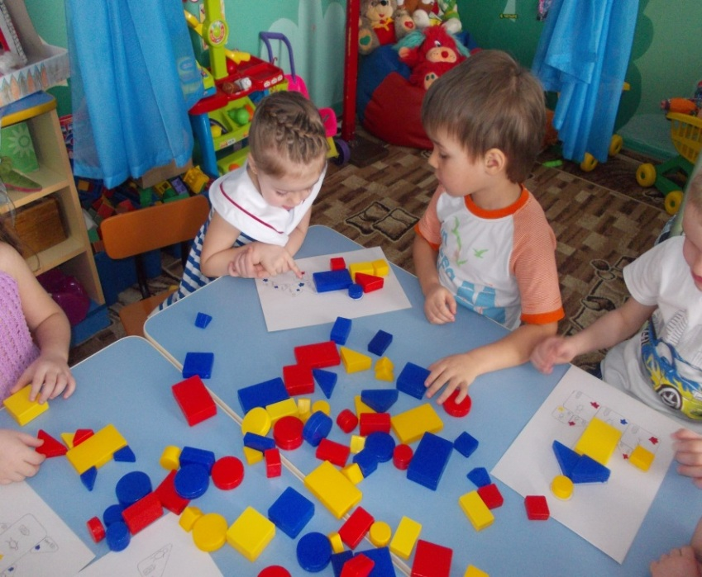

Задачи:

- Способствовать развитию логического мышления, аналитических способностей, навыков решения логических задач, умения выявлять в объектах разнообразные свойства, называть их, адекватно обозначать их отсутствие;
- Развивать умение удерживать в памяти одно, два, три свойства объекта одновременно.

Блоки Дьенеша предназначены для детей от трех лет.

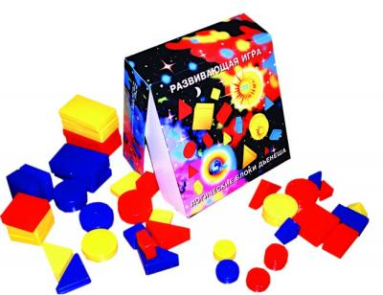

- Логические блоки Дьенеша представляют собой набор из 48 геометрических фигур:
- Каждая геометрическая фигура характеризуется четырьмя признаками: формой, цветом, размером, толщиной.

Вторая составляющая игры – карточки, на которых закодирована информация о геометрической фигуре и ее признаках.

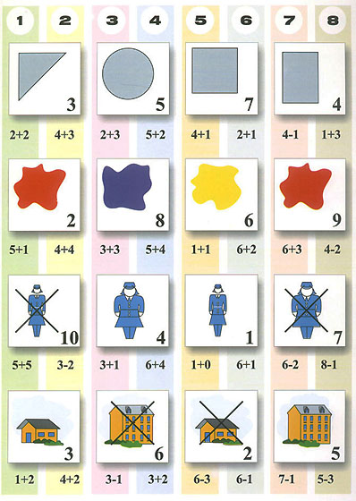

- где цвет обозначается пятном;
- величина – силуэтом домика;
- форма – контуром фигур;
- толщина – условным изображением человеческой фигуры.

Кодовые карточки указывают на то, какую геометрическую фигуру (логический блок) мы ищем.

Условия реализации опыта.

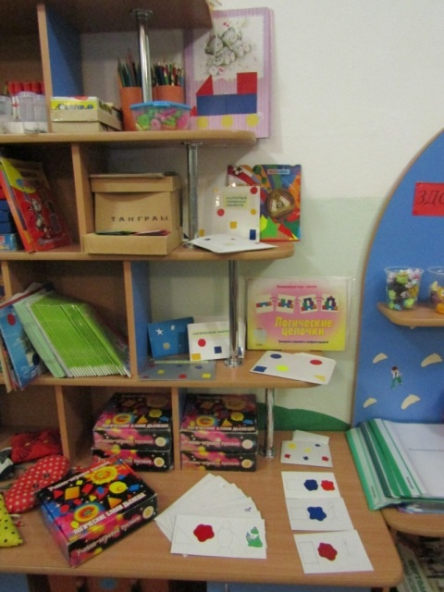

- создание определенной предметно-развивающей среды в группе;

- Включение системы игровых заданий с блоками во все виды детской деятельности.

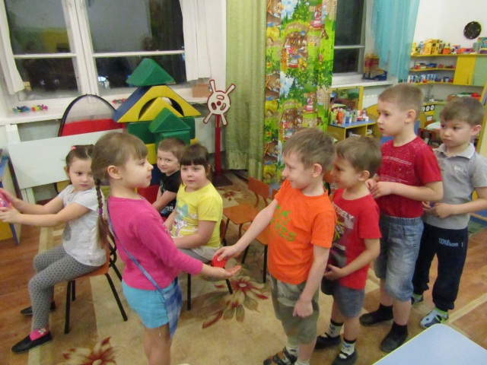

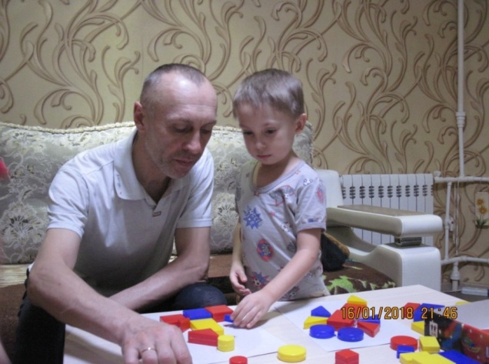

- организация совместной проектной деятельности воспитателей, родителей по развитию математических способностей.

- изготовление и использование нестандартных дидактических игр математического содержания;

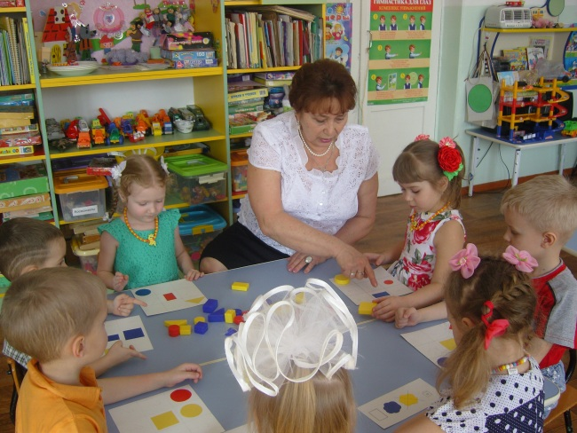

- разработка перспективно-тематического плана занятий по математике на возрастную группу;
- разработка конспектов тематических игровых занятий по математике для группы на год с использованием блоков Дьенеша;
- составление сценариев праздников и развлечений с математическим содержанием;

Применяя логические блоки в качестве одного из эффективных средств развития мыслительной активности, необходимо соблюдать этапы ознакомления детей с блоками.

1этап.

Внесение нового пособия (игры) в группу. Знакомство ребенка с блоками. Нужно дать ребенку вволю наиграться с детальками, познакомить детей с новой игрой, ее особенностями и правилами, с понятиями «логический блок», «кодовая карточка», учить с помощью кодовой карточки искать нужный логический блок.

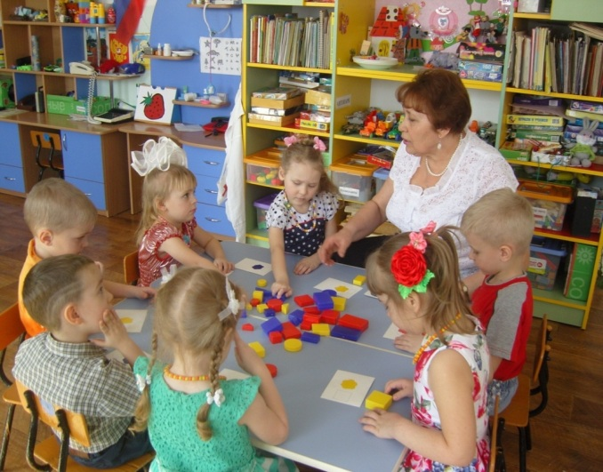

2 этап.
Собственно игра. Цель: Развивать логическое мышление, представление о множестве, учить объяснять сходства и различия. Детям предлагаются простые игры типа «Угадай цвет» (выделение и называние отдельных свойств блоков), «Найди блок».
Несложные игры направлены на выделение одного или двух свойств блока. Эти игры способствуют закреплению знаний детей о цвете, форме, величине.
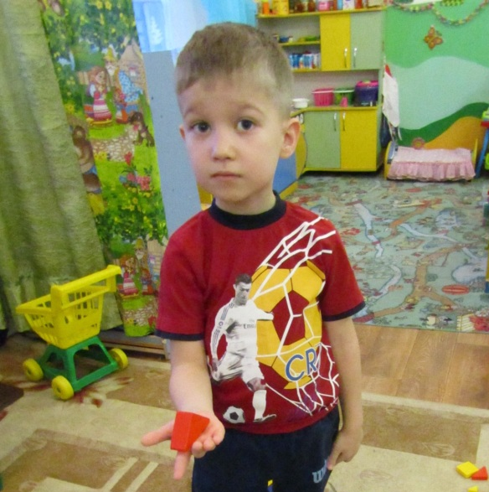

3 этап:

Обучающие игры с использованием логических блоков Дьенеша по заданию взрослого. Игры с усложнением, с использованием обручей, кодовых карточек со знаками-символами.
Цель таких игр: Формировать представление о таких математических понятиях, как кодирование и декодирование информации, кодирование со знаком отрицания.

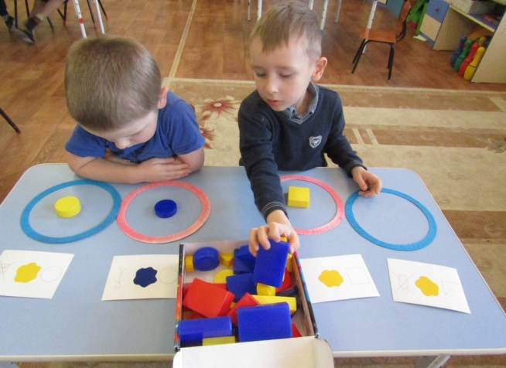

Например: игра "Давайте познакомимся" (выделение и называние объема свойств) – нужно назвать «полное имя» блока, т. е. перечислить весь объем свойств. Это сделать сложнее, чем заметить отдельные свойства. Так в игре дети незаметно для себя учатся решать эту непростую задачу. Приобретая собственный опыт, дети начинают воспринимать блоки объемно, во всех свойствах одновременно.
Затем предлагаются новые игры и упражнения с блоками, где их свойства изображены на карточках знаками-символами:

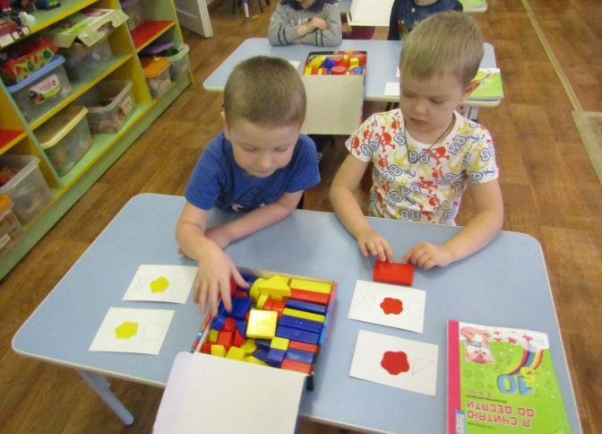
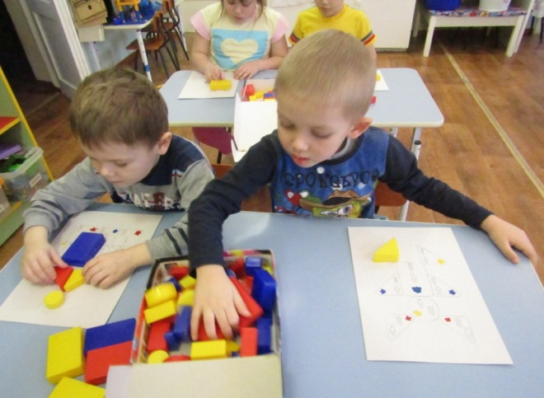

Карточки рассматриваются с детьми, уточняются, какие свойства на них изображены. Проводятся такие игры как: «На свое место», «Поручения».
А также вариантом логических игр для детей являются игры с обручами.

4 этап.
Самостоятельные игры во всем их многообразии с развивающим материалом. Цель: Развивать творческие способности, воображение, фантазию, способности к конструированию и моделированию.
Логические блоки являются отличными помощниками на физкультурных занятиях, в подвижных играх, на занятиях по математике, развитию речи, конструированию, изобразительной деятельности (аппликация), а также в сюжетно-ролевых и театрализованных играх.

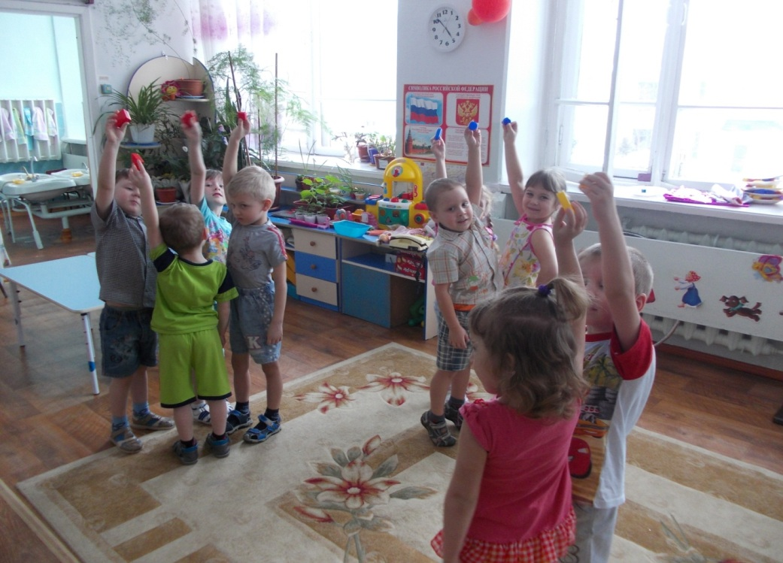

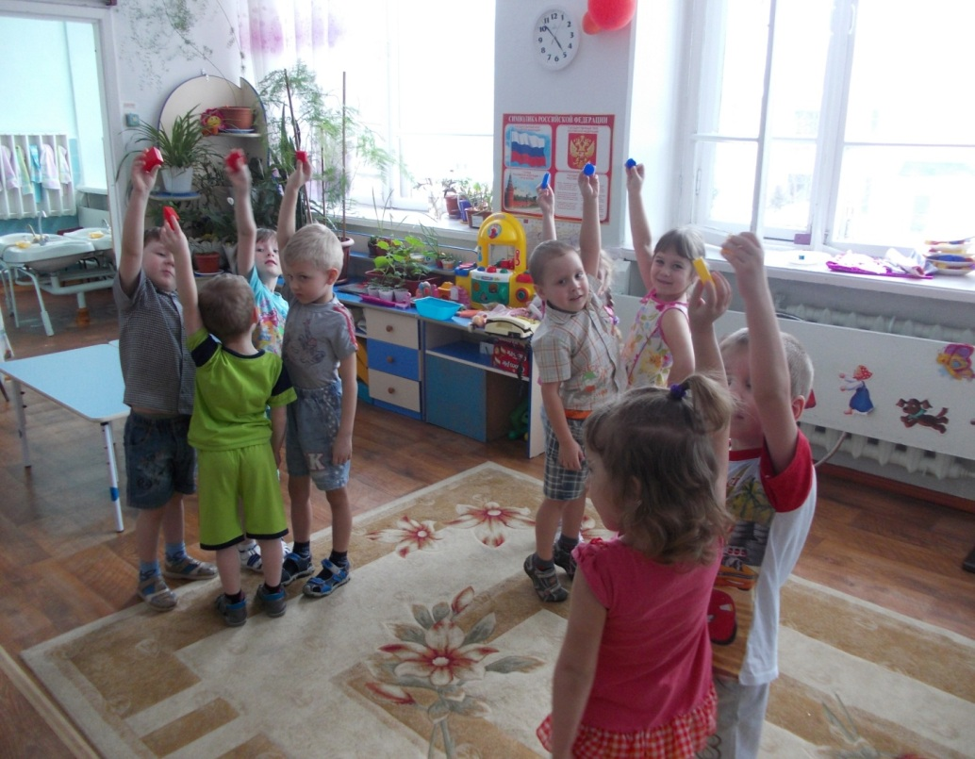

5 этап
Самостоятельная игра или совместно с родителями с развивающим материалом дома.
Цель:
Закреплять полученные навыки анализа, синтеза, построения логических цепочек в повседневной игровой деятельности. Заинтересовать родителей проблемой развития элементов логического мышления средствами развивающих игр.

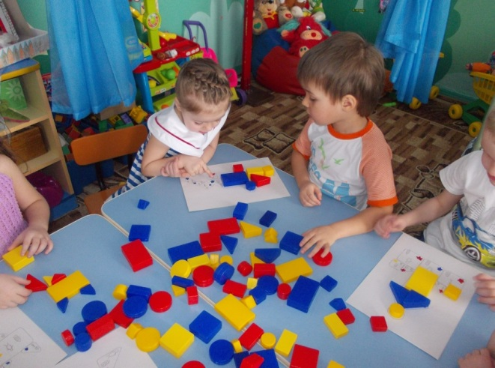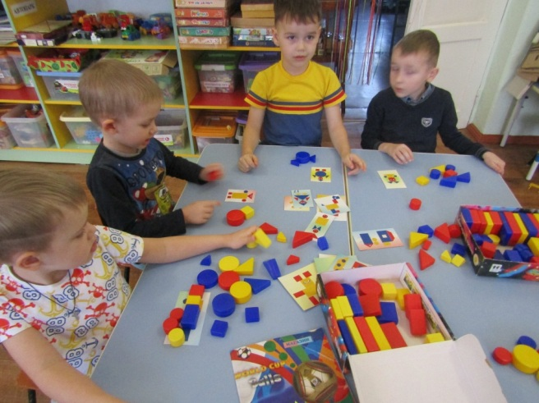

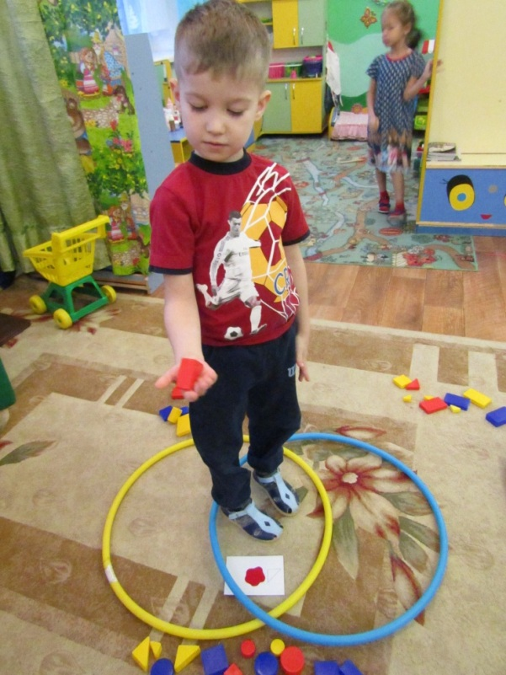

Хочется сказать и про результативность.

- К концу 2016 - 2017 учебного года 81% воспитанников показали высокий уровень развития логического мышления, навыков решения логических задач;
- Дети с легкостью усвоили знания о геометрических фигурах, научились различать предметы по форме, цвету, размеру, толщине.
- Все воспитанники проявляли умения выявлять в объектах разнообразные свойства, называть их, адекватно обозначать их отсутствие, научились удерживать в памяти одно, два, три свойства объекта одновременно.
- Родители стали понимать значение развития логического мышления у детей, его связь с развитием интеллектуальных способностей и речи. Интерес родителей к развивающим играм с детьми проявляют 57%.

